|  |  |  |  |  |  |
| --- | --- | --- | --- | --- | --- |
| 학과 | 콘텐츠it | 학번 | 20155303 | 이름 | 김도현 |

|  |  |
| --- | --- |
| 이번 주에 진행한 내용 | 필요한 에셋 구매 및 구현 (주둔지 맵 디자인, 내부 방 설계)   * 디스코드 회의 1번 진행하였음 |
| 다음 주에 진행할 내용 | * 4챕터 맵 구현 및 이전 챕터 세부적인 요소 (ui, 게임 세부 흐름 설계,등) 설계 및 구현 |
| 질문  요청사항  하고싶은말 | * 용량문제 |

[첨부할 것] 실행 결과 화면 캡쳐 / 디자인 화면 캡쳐 / 소스 코드 캡쳐 등

주둔지 맵 구현 ->영상 별첨

내부 방 설계

예시1

규모 특대 +2층이상 구조 생각보다 협소함

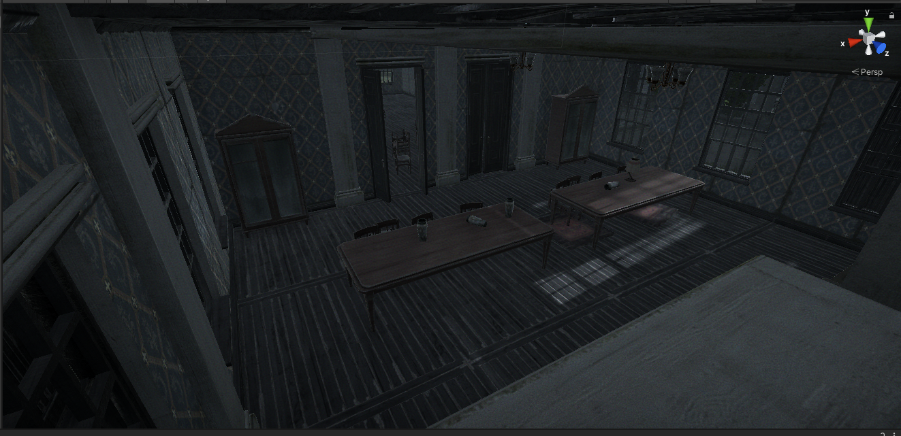

예시2

규모 소 침대1및 소규모 가구형태 통나무집1

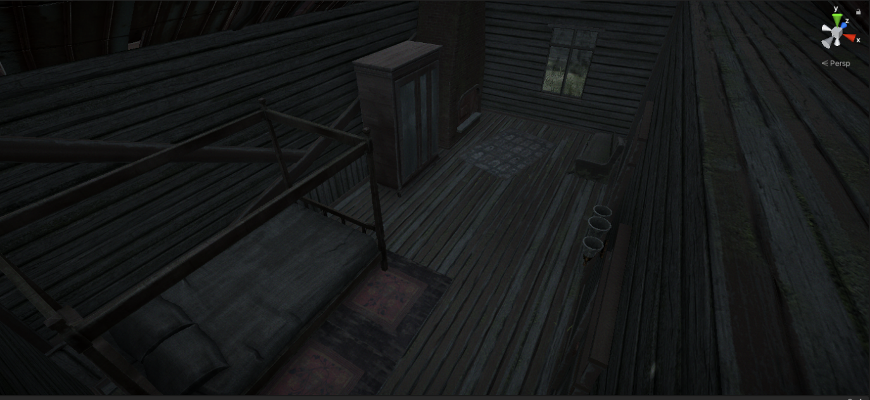

예시 3

규모 대 침대 둘 이상 구조 통나무 구조

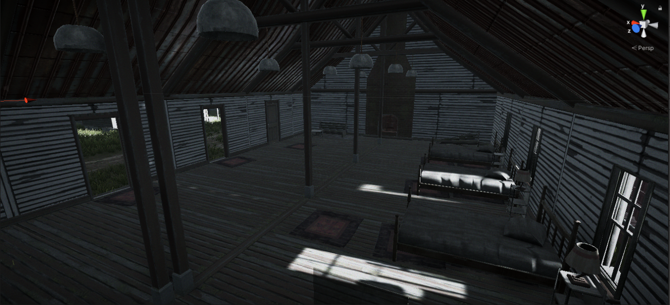

예시4

규모 중 난잡함

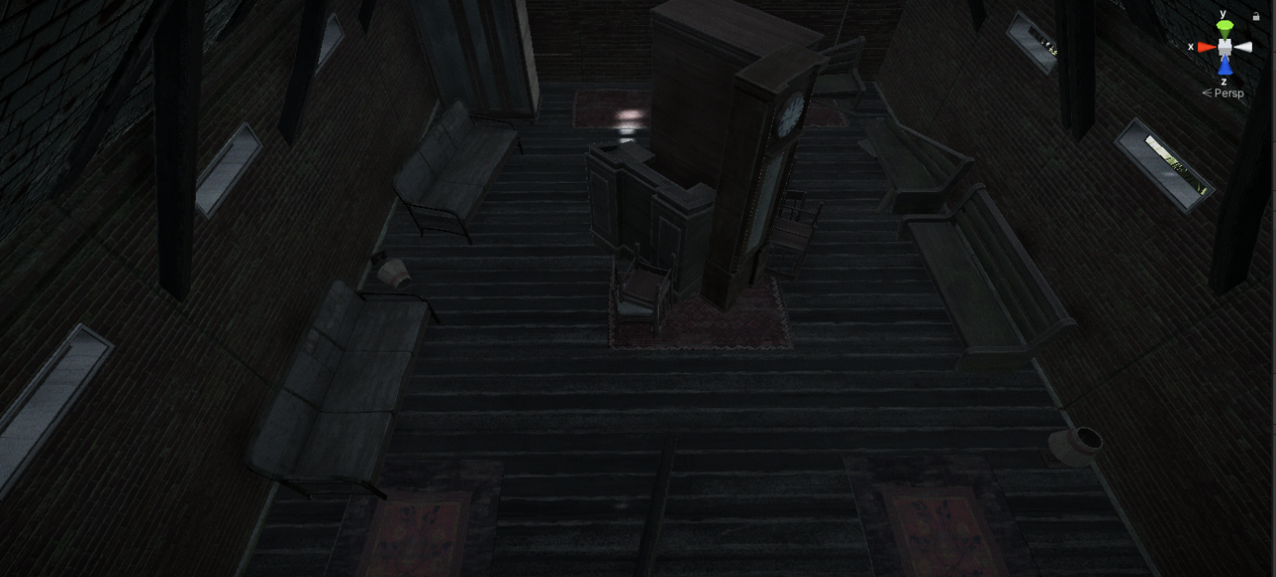

예시5

규모 중 노 가구 온리 통나무

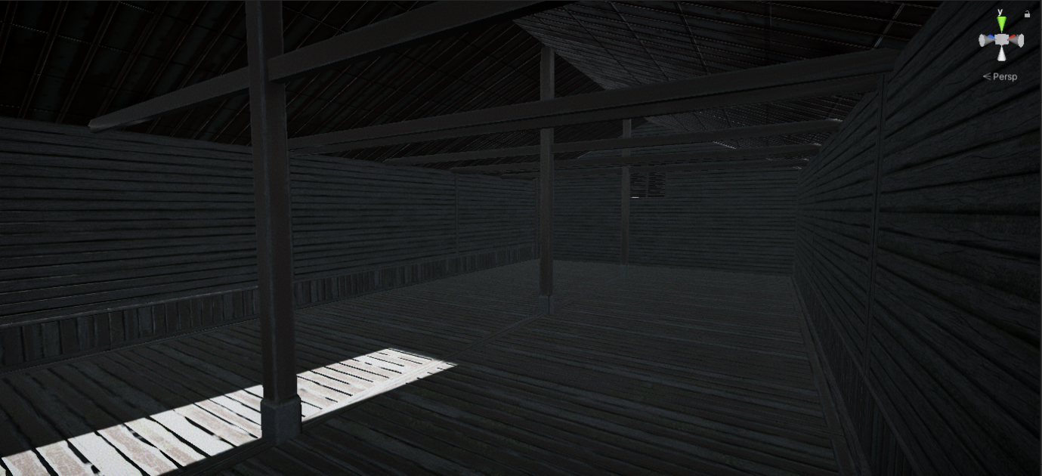

예시 6

나무, 후스마+ 쇼지 구성 가구 없음 계단 2층

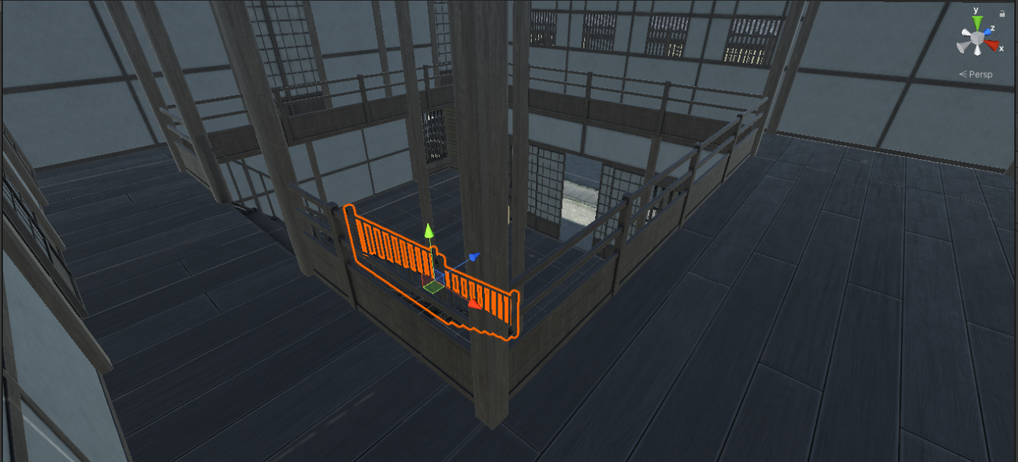

예시 7 아마도+후스마+쇼지구성의 2층구성

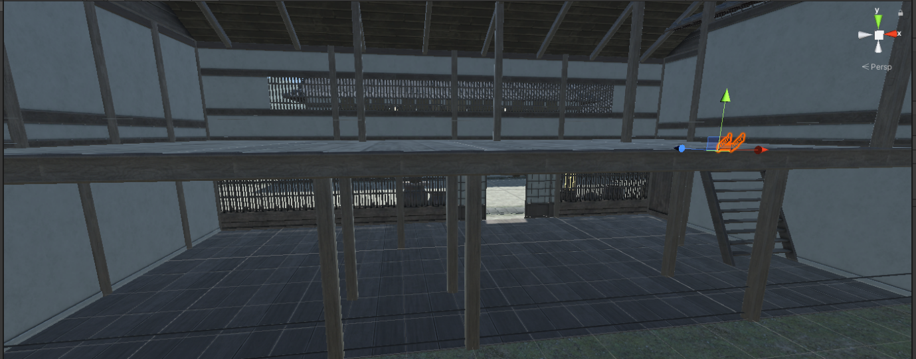

예시8